**Методическая разработка открытого урока предмета география.**

**Тема: Удивительная Евразия**

Класс: 7.

**Цель урока:** формирование естественнонаучной грамотности учащихся посредством групповой деятельности на уроках географии.

**Задачи:**

- расширение кругозора учащихся в области географии;

- повышение интереса к предмету;

- повторение изученного материала по теме «Евразия»;

- воспитание чувства здорового соперничества в игре и взаимопомощи в команде.

Формы организации деятельности детей: фронтальная, индивидуальная, работа в группах, игровые.

Оборудование: карты Евразии, атласы, выставка литературы о Евразии, портреты путешественников, политическая карта мира, раздаточный материал, презентация, компьютер, экран.

**Ход мероприятия**

Учитель: Добрый день, дорогие ребята и гости! Мы рады приветствовать вас в нашем кабинете для проведения открытого урока среди учащихся 7 класса «Удивительная Евразия».

Мы с вами изучили материк Евразия – самый крупный материк, омываемый водами всех океанов, удивительный, необычный, загадочный, полный контрастов. Его особенность заключается даже в названии. Континент состоит их двух частей света– Европы и Азии.

Ребята, давайте вспомнит какие удивительные географические объекты расположены в Евразии.

Для этого предлагаю всем вместе выполнить первое задание.

**Задание 1.**

*Придя из школы, семиклассник Андрей обнаружил на компьютере оставленный старшей сестрой незакрытый файл. Вспомнив урок географии, который был в тот день последним, он без труда заполнил таблицу «Рекорды Евразии».*

|  |  |
| --- | --- |
| Самая высокая точка мира |  |
| Самая низкая точка суши |  |
|  | Байкал |
| Самое большое по площади озеро |  |
|  | Аравийский |
| Величайшее в мире нагорье |  |
|  | Черапунджи |
| Самая длинная и полноводная река Евразии |  |
| Самое холодное место северного полушария |  |
|  | Россия |

Молодцы, я вижу многие из вас справились с этим заданием.

И пришло время показать себя в командной игре. Сегодня нам предстоит увлекательное путешествие по этому материку в форме игры. У нас сегодня соревнуются три команды под названием «Европа», «Азия» и «Россия». В ходе игры вы будите выполнять интересные задания, они могут показаться вам другими, необычными. Будьте пожалуйста внимательны, ведь от этого зависит половина успеха.

В каждой команде есть свой капитан и его помощники, самые умные, находчивые, дружные и любознательные игроки. В ходе игры выбудете выполнять необычные задания. В конце игры мы подводим итоги. В этом нам помогут наши зрители.

**Задание 2.**

*Самолет – один из самых популярных видов транспорта. Ежегодно им пользуется более 4 миллиардов человек. Семья Ивановых не стала исключением. Андрей со своими родителями и сестрой, как и планировали, полетят на отдых в Шарм-эль-Шейх, Египет.  
По совету друзей, авиабилеты искали в одном из популярных приложении. По итогу могут выбрать один из нескольких маршрутов:*  
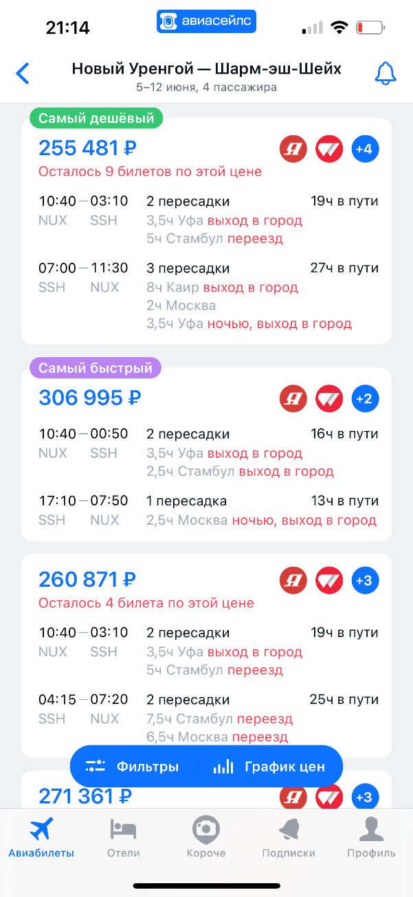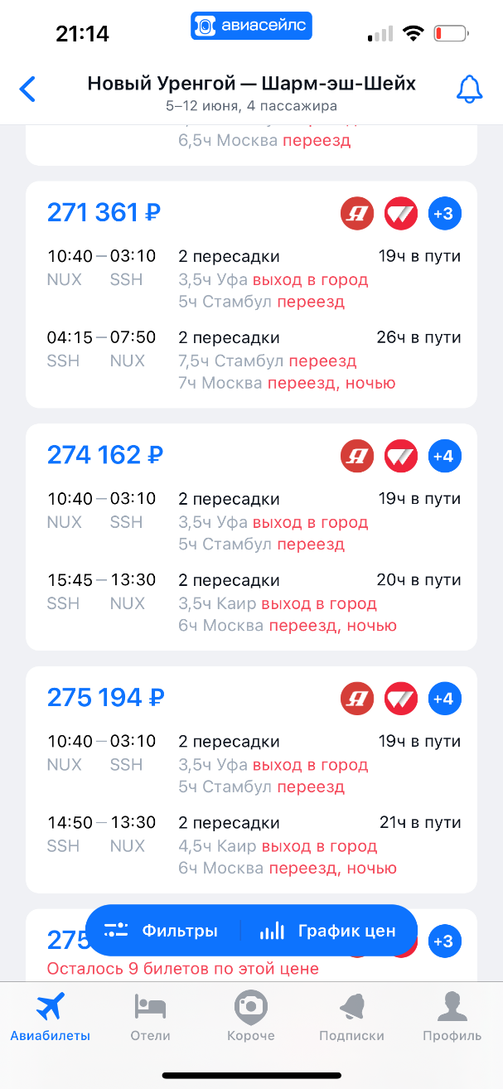

Вопрос 1. Выберите верное и неверное утверждение.

|  |  |
| --- | --- |
| Утверждение | Верно /Неверно |
| Из предложенных вариантов самый быстрый – самый дешевый. |  |
| Любой перелет в одну сторону с 3 пересадками займет суммарно не больше 20 часов. |  |
| Авиакомпания «Ямал» является одним из лидеров пассажироперевозок нашего города. |  |
| Из г. Новый Уренгой в Египет действуют прямые перелеты. |  |

Статья. Путеводитель по Египту.

Шарм-эль-Шейх — второй по популярности курорт Египта. Ежегодно сюда приезжают более миллиона отдыхающих со всего света. Отпуск в Шарм-эль-Шейхе — это не только море и пляж, но и масса любопытных достопримечательностей, восточный колорит и, разумеется живописная природа — от пустыни до морских глубин.

Шарм-эль-Шейх тянется 30 километров вдоль залива Акаба на юге Синайского полуострова. С двух сторон он окружён заповедником Рас-Мохаммед и парком Набк. На севере возвышается Синай с горой Моисея горой Святой Екатерины.

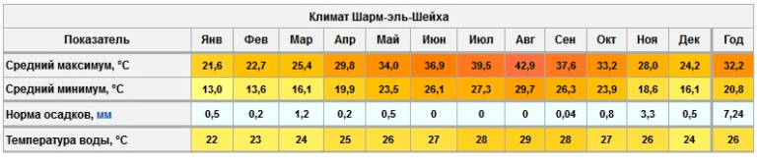

Вопрос 2.

Как Вы считаете, Ивановы удачно подобрали время для отдыха в Египте? Обоснуйте свой ответ.

Вопрос 3. Работа с различными источниками информации (текст, карты, таблицы):

1. В каких климатических поясах находится Египет?___________________________________________________________

2. Семья Ивановых проведут свои отпуск у берегов какого моря?_____________________________________________________________

3. В каких частях света находится Египет?______________________________

4. На каком полуострове расположен Шарм-эль-Шейх?___________________

**Формируем функциональную грамотность, отправляясь в**

**путешествие!**

На этом уроке мы смоделируем совершенно реальную жизненную

ситуацию - собраться в путешествие. В течение 15 мин каждой из 3 групп

нужно было выбрать тур, который бы подходил каждому в группе.

Вот что представляют собой "запросы" каждой из групп:

**1 группа**

Задание: выбрать тур по России, в который поедет ваша компания так,

чтобы соблюдались следующие условия:

1) Я люблю сплавляться на байдарках по рекам;

2) Я хочу, чтобы в этом туре можно было посмотреть дикую природу и привезти редкие фотографии;

3) Я очень люблю горы и открывающиеся с них виды, но не имею хорошей физической подготовки;

4) Я очень тяжело переношу жару.

5) Я очень хочу посетить заповедник или национальный парк

**2 группа**

Задание: выбрать тур по Евразии, в который поедет ваша компания так, чтобы соблюдались следующие условия:

1) Я хочу, чтобы в этом туре можно было научиться чему-то новому;

2) Я очень увлекаюсь древней архитектурой;

3) Для меня обязательным условием является проживание в роскошном отеле со всеми удобствами;

4) Я очень увлекаюсь автомобилями и вообще техникой;

5) Я хотел бы посетить город, в котором миллион жителей;

**3 группа**

Задание: выбрать тур по Евразии, в который поедет ваша компания так, чтобы соблюдались следующие условия:

1) Я хотел бы увидеть море;

2) Я хотел бы искупаться в термальных источниках;

3) Я хочу, чтобы тур непременно включал в себя пешеходный трек по горной/возвышенной местности

4) Я обязательно хочу попробовать местное национальное блюдо или продукт;5) Я хочу побывать на острове или полуострове.

На выбор тура было дано 20 минут, после чего каждая группа выступила с

защитой своего выбора, а остальные группы задавали вопросы и проверяли

соответствие тура запросам.

**Вопросы для обсуждения:**

**1) В какое время года лучше отправиться в ваш тур?**

**2) Сколько по времени будет длиться перелет или проезд до места назначения?**

**3) Что интересного можно посмотреть или узнать?**

**Обобщение:**

В итоге мы отправили в туры все три группы, после чего провели

рефлексию и пришли к интересным выводам. Оказывается, то, что мы делаем

на уроках - ищем из текста нужную информацию, анализируем её, сопоставляем - пригодилось сегодня при решении жизненной ситуации.

А ещё, что тоже важно, у многих появилось желание отправиться в реальное

путешествие.

**Этап рефлексии**

Рефлексивная мишень. На доске.

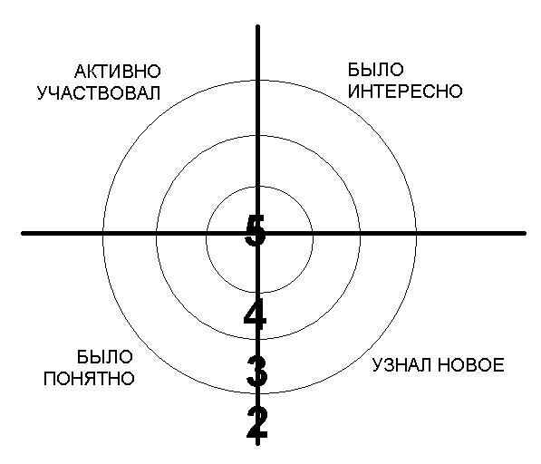

**Домашнее задание**

Найти еще уникальные или интересные факты об Евразии.